Договор № - ЕП
на поставку воды питьевой бутилированной

для мероприятий проекта «Университетские смены»

ИКЗ 261420701753742050100100030000000244

г. Кемерово | «_____» ______________ 2026 г.

Федеральное государственное бюджетное образовательное учреждение высшего образования «Кемеровский государственный университет», именуемое в дальнейшем «Заказчик», в лице _____, действующего на основании доверенности _______, с одной стороны и __________________________________________________, именуемый в дальнейшем «Поставщик», в лице ____________________________, действующего на основании _____________, с другой стороны, а вместе именуемые «Стороны», в соответствии с п.5 ч.1 ст.93 федерального закона от 5 апреля 2013 г. №44-ФЗ «О контрактной системе в сфере закупок товаров, работ, услуг для обеспечения государственных и муниципальных нужд», заключили настоящий договор о нижеследующем:

1. Предмет договора
1.1. Заказчик поручает, а Поставщик принимает на себя обязательство поставить воду питьевую бутилированную для мероприятий проекта «Университетские смены» в соответствии с Приложением № 1, являющимся неотъемлемой частью настоящего договора, а Заказчик обязуется принять и оплатить поставляемый товар на условиях и в порядке, предусмотренном настоящим договором.
1.2. Место поставки товара: Кемеровская область - Кузбасс, г. Кемерово, б-р Строителей, 49.

2. Права и обязанности сторон
2.1. Поставщик обязуется:
2.1.1. Поставить товар согласно Приложению № 1 к настоящему договору.
2.2. Заказчик обязуется:
2.2.1. Принять товар, соответствующий требованиям настоящего договора.
2.2.2. Оплатить поставленные товары на основании подписанной сторонами товарной накладной или универсального передаточного документа, в соответствии с разделом 4 настоящего договора.
2.3. Поставщик по согласованию с Заказчиком имеет право на досрочную поставку продукции.
2.4. Стороны не вправе передавать свои права и обязательства по настоящему договору третьей стороне без письменного согласия другой Стороны.

3. Условия поставки, порядок сдачи и приемки товаров
3.1. Поставщик обязуется поставить Заказчику товар, указанный в Приложении № 1 к настоящему договору. Срок поставки: 04.09.2026 в течение дня с 9-00 до 17-00 часов.
Поставщик не менее чем за 2 дня до осуществления поставки Товара направляет в адрес Заказчика уведомление о времени и дате доставки Товара в место доставки.
3.2. Упаковка товара должна обеспечивать его сохранность при транспортировке и хранении.
3.3. Поставляемый товар должен сопровождаться документами, подтверждающими его качество и безопасность, в соответствии с действующим законодательством.
3.4 При отсутствии у Заказчика претензий по количеству и качеству поставленного Товара Заказчик в течение 5 (пяти) дней с момента поставки товара и передачи документов Поставщиком подписывает товарную накладную или универсальный передаточный документ. После этого Товар считается переданным Поставщиком Заказчику.
3.5. В день поставки или на следующий день Поставщик представляет Заказчику счет, счет-фактуру, два экземпляра, подписанного Поставщиком товарной накладной или универсального передаточного документа.
Заказчик в течение 5 дней со дня подписания товарной накладной или универсального передаточного документа, обязан направить Поставщику один экземпляр подписанного Заказчиком товарной накладной или универсального передаточного документа или мотивированный отказ.
3.6. В случае несоответствия поставленных товаров условиям, указанным в Приложении № 1 к настоящему договору, Стороны обязаны составить акт с перечнем недостатков и необходимых работ по их устранению. Поставщик обязан произвести работы по устранению недостатков товаров без дополнительной оплаты.

4. Сумма договора и порядок расчета
4.1. Стоимость поставляемого товара составляет: ___________________ (__________________) рублей 00 копеек, в том числе НДС_______________ (НДС не облагается).
4.2. Цена Договора является твердой и не может изменяться в ходе исполнения Договора, за исключением случаев, предусмотренных законодательством Российской Федерации.
Цена Контракта включает в себя: стоимость Товара, расходы, связанные с доставкой, разгрузкой - погрузкой, размещением в местах хранения Заказчика, стоимость упаковки (тары), маркировки, страхование, таможенные платежи (пошлины), НДС, другие установленные налоги, сборы и иные расходы, связанные с исполнением Контракта.
4.3. Оплата по настоящему договору производится путем перечисления денежных средств на расчетный счет Поставщика в течение 10 (десяти) рабочих дней с момента поставки товара, на основании подписанной сторонами товарной накладной или универсального передаточного документа и выставленного счета при условии соответствия количества, комплектности и объема поставляемой продукции, предусмотренного настоящим договором.
4.4 Источник финансирования: средства от приносящей доход деятельности КемГУ.
4.5. Стоимость доставки, тары (для воды объемом 0,5л), упаковки и маркировки входит в стоимость товара по настоящему договору. Тара для воды объемом 18,9 литров и более является возвратной.

5. Ответственность Сторон
5.1. За неисполнение или ненадлежащее исполнение обязательств по договору Стороны несут ответственность в соответствии с действующим законодательством Российской Федерации.
5.2. В случае просрочки исполнения Поставщиком обязательств (в том числе гарантийного обязательства), предусмотренных договором, а также в иных случаях неисполнения или ненадлежащего исполнения Поставщиком обязательств, предусмотренных договором, Заказчик направляет Поставщику требование об уплате неустоек (штрафов, пеней).
5.3. Штрафы начисляются за неисполнение или ненадлежащее исполнение обязательств, предусмотренных Договором, за исключением просрочки исполнения Поставщиком обязательств (в том числе гарантийного обязательства), предусмотренных Договором.
За каждый факт неисполнения или ненадлежащего исполнения Поставщиком обязательств, предусмотренных Договором, за исключением просрочки исполнения обязательств (в том числе гарантийного обязательства), предусмотренных Договором, размер штрафа устанавливается Договором в порядке, определенном постановлением Правительства Российской Федерации от 30.08.2017 № 1042 и рассчитывается как процент цены Договора, в размере, составляющем:
а) 10 процентов цены Договора в случае, если цена Договора не превышает 3 млн. рублей;
б) 5 процентов цены Договора в случае, если цена Договора составляет от 3 млн. рублей до 50 млн. рублей (включительно);
в) 1 процент цены Договора(этапа) в случае, если цена Договора (этапа) составляет от 50 млн. рублей до 100 млн. рублей (включительно);
г) 0,5 процента цены Договора(этапа) в случае, если цена Договора(этапа) составляет от 100 млн. рублей до 500 млн. рублей (включительно).
5.4. За каждый факт неисполнения или ненадлежащего исполнения Поставщиком обязательства, предусмотренного Договором, которое не имеет стоимостного выражения, размер штрафа устанавливается (при наличии в Договоре таких обязательств) размер штрафа устанавливается Договором в порядке, определенном постановлением Правительства Российской Федерации от 30.08.2017 № 1042, в размере, составляющем:
а) 1000 рублей, если цена Договора не превышает 3 млн. рублей;
б) 5000 рублей, если цена Договора составляет от 3 млн. рублей до 50 млн. рублей (включительно);
в) 10000 рублей, если цена Договора составляет от 50 млн. рублей до 100 млн. рублей (включительно);
г) 100000 рублей, если цена Договора превышает 100 млн. рублей.
Пеня начисляется за каждый день просрочки исполнения Поставщиком обязательства, предусмотренного Договором, начиная со дня, следующего после дня истечения установленного Договором срока исполнения обязательства, и устанавливается Договором в размере одной трехсотой действующей на дату уплаты пени ключевой ставки Центрального банка Российской Федерации от цены Договора (отдельного этапа исполнения Договора), уменьшенной на сумму, пропорциональную объему обязательств, предусмотренных Договором (соответствующим отдельным этапом исполнения Договора) и фактически исполненных Поставщиком, за исключением случаев, если законодательством Российской Федерации установлен иной порядок начисления пени.
5.5. Общая сумма начисленных штрафов за неисполнение или ненадлежащее исполнение Поставщиком обязательств, предусмотренных Договора, не может превышать цену Договора.
5.6. В случае просрочки исполнения Заказчиком обязательств, предусмотренных Договором, а также в иных случаях неисполнения или ненадлежащего исполнения Заказчиком обязательств, предусмотренных Договором, Поставщик вправе потребовать уплаты неустоек (штрафов, пеней).
5.7. Штрафы начисляются за каждый факт неисполнения или ненадлежащее исполнение Заказчиком обязательств, предусмотренных Договором, за исключением просрочки исполнения обязательств. Размер штрафа устанавливается в порядке, определенном постановлением Правительства Российской Федерации от 30.08.2017 № 1042, в размере, составляющем:
а) 1000 рублей, если цена Договора не превышает 3 млн. рублей (включительно);
б) 5000 рублей, если цена Договора составляет от 3 млн. рублей до 50 млн. рублей (включительно);
в) 10000 рублей, если цена Договора составляет от 50 млн. рублей до 100 млн. рублей (включительно);
г) 100000 рублей, если цена контракта превышает 100 млн. рублей;
Пеня начисляется за каждый день просрочки исполнения Заказчиком обязательства, предусмотренного Договором, начиная со дня, следующего после дня истечения установленного Договором срока исполнения обязательства. Такая пеня устанавливается Контрактом в размере одной трехсотой действующей на дату уплаты пеней ключевой ставки Центрального банка Российской Федерации от неуплаченной в срок суммы.
5.8. Общая сумма начисленных штрафов за ненадлежащее исполнение Заказчиком обязательств, предусмотренных Договором, не может превышать цену Договора.
5.9. Уплата неустоек (штрафов, пеней) не освобождает виновную Сторону от выполнения принятых на себя обязательств по Договору.
5.10. Сторона освобождается от уплаты неустоек (штрафов, пеней), если докажет, что неисполнение или ненадлежащее исполнение обязательства, предусмотренного Договором, произошло вследствие непреодолимой силы или по вине другой Стороны.

6. Антикоррупционная оговорка
6.1. При исполнении своих обязательств по Договору Стороны, их работники, представители и аффилированные лица не выплачивают, не предлагают выплатить и не разрешают выплату денежных средств или иных ценностей любым лицам, чтобы оказать влияние на их действия или решения с целью получить какие-либо неправомерные преимущества или с иными противоправными целями.
Также Стороны, их работники, представители и аффилированные лица при исполнении Договора не осуществляют действия, квалифицируемые российским законодательством как вымогательство взятки или предмета коммерческого подкупа, коммерческий подкуп, посредничество в коммерческом подкупе, дача или получение взятки, посредничество во взяточничестве, злоупотребление должностными полномочиями, незаконное вознаграждение от имени юридического лица.
6.2. В случае возникновения у стороны подозрений, что произошло или может произойти нарушение п. 6.1 Договора, она обязуется незамедлительно уведомить другую сторону в письменной форме. В уведомлении нужно указать факты или предоставить материалы, подтверждающие или дающие основание предполагать, что произошло или может произойти нарушение.
После получения уведомления сторона, в адрес которой оно направлено, в течение пяти календарных дней направляет ответ, что нарушения не произошло или не произойдет.
6.3. Исполнение обязательств по Договору приостанавливается с момента направления стороной уведомления, указанного в п. 6.2 Договора, до момента получения ею ответа.
6.4. Если подтвердилось нарушение другой стороной обязательств, указанных в п. 6.1 Договора, либо не был получен ответ на уведомление, сторона имеет право отказаться от Договора в одностороннем порядке, направив письменное уведомление о расторжении. Сторона, по инициативе которой расторгнут Договор, вправе требовать возмещения реального ущерба, возникшего в результате расторжения Договора.

7. Заключительные положения
7.1. Настоящий договор вступает в силу с момента его подписания Сторонами и действует до 31.12.2026, а в части взаиморасчетов договор действует до полного их завершения. Истечение срока действия договора не освобождает стороны от исполнения обязательств по настоящему Договору и штрафных санкций за его неисполнение.
7.2. В период действия настоящего договора его условия не могут быть изменены, за исключением случаев, предусмотренных статьей 95 Федерального закона от 5 апреля 2013 г. № 44-ФЗ «О контрактной системе в сфере закупок товаров, работ, услуг для обеспечения государственных и муниципальных нужд».
7.3. Любые изменения и дополнения к настоящему договору действительны лишь при условии, что они совершены в письменной форме и подписаны уполномоченными на то представителями сторон. Все приложения к настоящему договору являются его неотъемлемой частью.
7.4. Споры и разногласия, которые могут возникнуть при исполнении настоящего договора, должны по возможности разрешаться путем переговоров между сторонами. При невозможности достижении соглашения спор передается на рассмотрение арбитражного суда Кемеровской области.
7.5. Расторжение Контракта допускается по соглашению Сторон, по решению суда или в связи с односторонним отказом Стороны от исполнения Контракта в соответствии с гражданским законодательством Российской Федерации в порядке, предусмотренном Федеральным законом от 5 апреля 2013 г. N 44-ФЗ "О контрактной системе в сфере закупок товаров, работ, услуг для обеспечения государственных и муниципальных нужд".
7.6. Договор составлен в 2-х экземплярах, имеющих одинаковую юридическую силу, по одному для каждой из сторон.
7.7. Настоящий договор, дополнительные соглашения к нему, а также предоставляемые счета-фактуры, в том числе корректировочные, универсальные передаточные документы, товарные накладные, акты оказанных услуг, акты выполненных работ и иные документы в рамках исполнения Договора могут быть переданы и подписаны в электронной форме по телекоммуникационным каналам связи через систему электронного документооборота «Диадок» АО «ПФ «СКБ Контур».
7.8. По вопросам, не нашедшим отражения в настоящем Договоре, Стороны руководствуются действующим законодательством Российской Федерации.

8. Реквизиты и подписи Сторон
8.1. Заказчик: |  | 8.2. Поставщик:
Федеральное государственное бюджетное образовательное учреждение высшего образования «Кемеровский государственный университет»
650000, г. Кемерово, ул. Красная, 6,
Тел. (3842)58-12-26, Факс (3842) 58-38-85
E-mail: zakupki@kemsu.ru
ИНН 4207017537 КПП 420501001
ОГРН 1034205005801
Получатель: УФК по Новосибирской области (КемГУ, л/с 20396X41400)
Наименование банка получателя: ОКЦ № 1 Сиб ГУ Банка России//УФК по Новосибирской области, г. Новосибирск
р/с 03214643000000015106
кор. счет 40102810445370000043
БИК 015004950
КБК 00000000000000000244
КВР 244
__________________/ ________________/  М.П. |  | ________________/ /  М.П.

Приложение № 1
к договору № - ЕП
от « » ________________ 2026г.
Спецификация
№ | Товары (работы, услуги), страна происхождения товара | Ед. изм. | Кол-во | Цена за 1 ед., руб. | Сумма, руб.
1.
2.
ИТОГО:

Техническое задание:
№ п/п | Наименование товара | Требование к товару | Количество, шт. | Примерное изображение
11. | Вода питьевая упакованная  КТРУ: 11.07.11.000-00000002 | Вид воды: питьевая  Объем: 0,5 Литр; кубический дециметр.  Тип воды питьевой: Природная.  Тип воды питьевой по степени газации: Негазированная. | 3 000 | 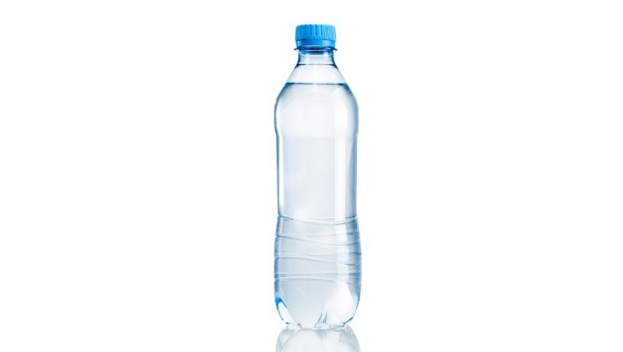
22. | Вода питьевая упакованная  КТРУ: 11.07.11.000-00000002 | Вид воды: питьевая  Объем: ≥ 18,9 Литр; кубический дециметр.  Тип воды питьевой: Природная.  Тип воды питьевой по степени газации: Негазированная. | 25 | 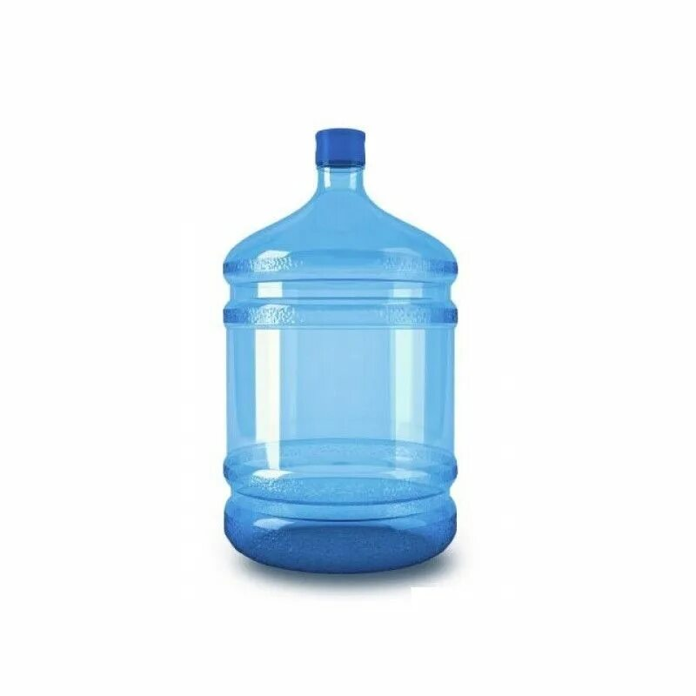

Общие требования к поставке товаров:
1. Предлагаемый к поставке товар должен быть новым (товаром, который не был в употреблении, в ремонте, в том числе который не был восстановлен, у которого не была осуществлена замена составных частей, не были восстановлены потребительские свойства).
2. Упаковка должна исключать возможность повреждения товара при транспортировке. Тара на воду объемом 18,9 литров и более подлежит возврату Поставщику после использования воды Заказчиком не позднее 30 календарных дней с момента подписания документа о приемке.
3. Поставщик гарантирует, что Товар будет соответствовать заявленным заводом-изготовителем требованиям утвержденных ГОСТов, ТУ и/или других установленных уполномоченными органами требований к качеству Товара и обеспечит достижение заявленных Поставщиком показателей работы Товара (производительность, мощность, ресурс и прочие показатели) (гарантия). Вода должна соответствовать требованиям ГОСТ – 32220-2013 «Вода питьевая расфасованная в емкости. Общие технические условия». Вода не должна иметь ароматизаторов, вкусовых примесей и красителей. Остаточный срок годности должен составлять не менее 6 месяцев с даты поставки Заказчику.
3. Доставка товара до адреса Заказчика, а также возврат оборотной тары, осуществляется Поставщиком своими силами и (или) за свой счет.
4. Срок поставки: 04.09.2026 в течение дня с 9-00 до 17-00 часов.
5. Место поставки товаров: Кемеровская область – Кузбасс, г. Кемерово, б-р Строителей, 49.

Заказчик: |  | Поставщик:
Федеральное государственное бюджетное образовательное учреждение высшего образования «Кемеровский государственный университет»  __________________ / _______________/  М.П. |  | ________________ / /  М.П.

